 **9η Αποστολή**

**Δευτέρα 18 Νοεμβρίου 2019**

Β΄ Τάξη Ηλεκτρολόγων – Ηλεκτρονικών

**Εργαστήριο Εσωτερικές Ηλεκτρικές Εγκαταστάσεις και**

**Ηλεκτρολογικό σχέδιο**

Όνομα: …………………………………………………………………………………………………..

**Ψηφιακό Πολύμετρο και Έλεγχος ηλεκτρικής συνέχειας**

1. **Βασικά τμήματα του ψηφιακού πολυμέτρου**.

Το Ψηφιακό πολύμετρο του εργαστηρίου μας είναι της εταιρίας CEM μοντέλο DT – 922 με αυτόματη επιλογή κλίμακας μέτρησης.

Παρακάτω αναφέρονται τα βασικά τμήματα του ψηφιακού πολυμέτρου.

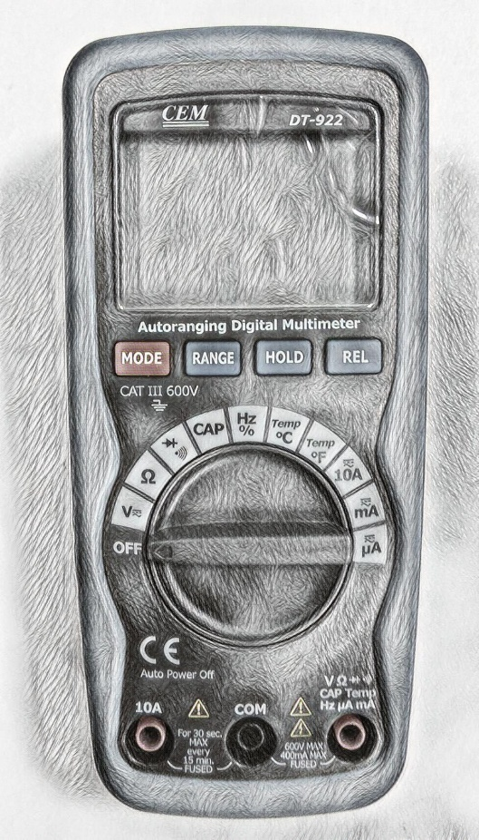

**Α**. Οθόνη

**Β.** Πληκτρολόγιο

**Γ.** Περιστροφικός διακόπτης (επιλογέας)

**Δ.** Ακροδέκτες

Μας δείχνει τι μετράμε και πόσο

Επιλέγουμε διάφορες λειτουργίες του πολυμέτρου

Επιλέγουμε τι θέλουμε να μετρήσουμε

Συνδέουμε τον Κόκκινο και τον Μαύρο ακροδέκτη δοκιμής του πολυμέτρου για να μετρήσουμε

1. **Έλεγχος ηλεκτρικής συνέχειας** **με το πολύμετρο**

Πολλές φορές είναι χρήσιμο να ελέγξουμε αν υπάρχει ηλεκτρική συνέχεια (**αν περνάει το ρεύμα**) σε έναν αγωγό, σε μια ασφάλεια, στην κλειστή επαφή ενός διακόπτη.

Με το πολύμετρο μας δίνεται αυτή η δυνατότητα ελέγχου της ηλεκτρικής συνέχειας.

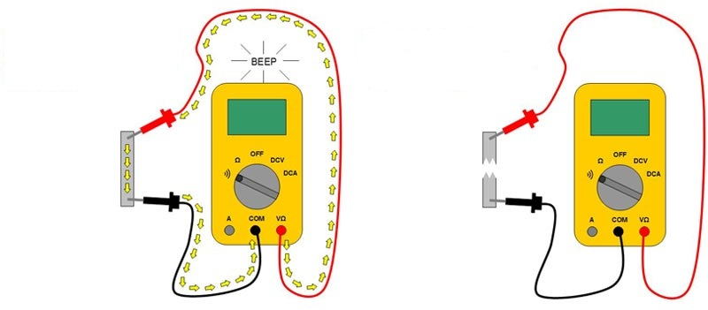

Αν το σημείο που ελέγχουμε **έχει συνέχεια** τότε το πολύμετρο θα **ηχήσει** (μπιπ)

Αν το σημείο που ελέγχουμε **δεν έχει συνέχεια** (είναι κομμένο) τότε το πολύμετρο **δεν θα ηχήσει** (μπιπ)

**Για τον έλεγχο ηλεκτρικής συνέχειας με το πολύμετρο σας** :

1. Ρυθμίστε τον περιστροφικό διακόπτη στην περιοχή μετρήσεων
2. Πατήστε το κόκκινο πλήκτρο MODE μια φορά για να επιλέξετε την λειτουργία του ήχου

(στη οθόνη θα εμφανίζεται το σύμβολο του ήχου)

1. Συνδέστε τον **Μάυρο** ακροδέκτη στο **COM** και τον Κόκκινο ακροδέκτη στο σύμβολο του ήχου.

**Προσοχή!!!** **ΠΑΝΤΑ** συνδέουμε τον **Μαύρο** ακροδέκτη δοκιμής στο **COM,** για οποιαδήποτε μέτρηση.

**ΠΡΟΣΟΧΗ!!!ΔΕΝ ΚΑΝΟΥΜΕ ΕΛΕΓΧΟ ΣΥΝΕΧΕΙΑΣ ΥΠΟ ΤΑΣΗ**

1. 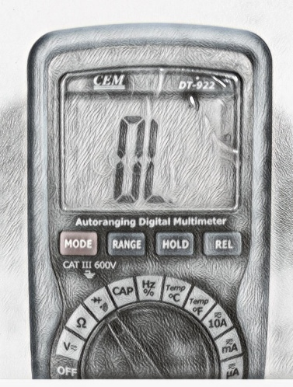Συνδέστε τους ακροδέκτες δοκιμής στα σημεία που θέλετε να ελέγξετε την ηλεκτρική συνέχεια.

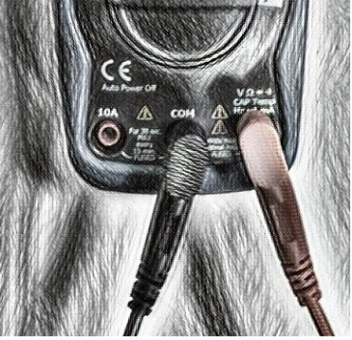

1. 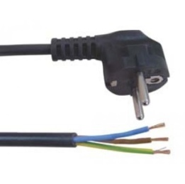**Ελέγξτε την ηλεκτρική συνέχεια των αγωγών του καλωδίου τροφοδοσίας** και προσδιορίστε ποιος ακροδέκτης του ρευματολήπτη(αρσενικού φις) είναι συνδεδεμένο με τον καφέ αγωγό της φάσης.